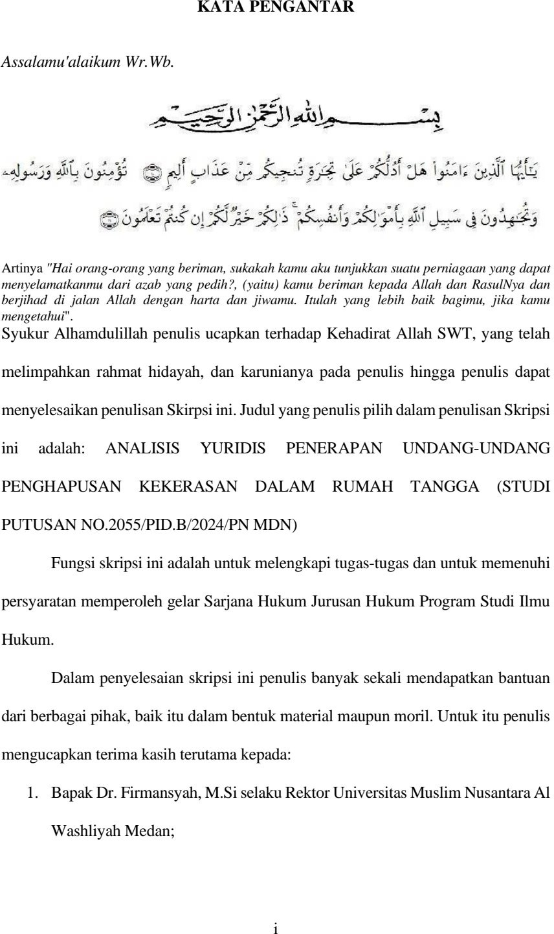

- Bapak Prof. Dr. Firmansyah, M.Si. selaku Rektor Universitas Muslim
Nusantara Al-Washliyah Medan.

i

- Bapak Prof. Dr. Anwar Sadat, S.Ag., M.Hum. selaku Wakil Rektor I Universitas Muslim Nusantara Al-Washliyah Medan.
- Bapak Dr. Dedy Juliandri Panjaitan, M.Si. selaku Wakil Rektor II Universitas Muslim Nusantara Al-Washliyah Medan.
- Bapak Prof. Dr. Samsul Bahri, M.Si. selaku Wakil Rektor III Universitas Muslim Nusantara Al Washliyah Medan.
- Ibu Dr. Halimatul Maryani, S.H., M.H. selaku Dekan Fakultas Hukum Universitas Muslim Nusantara Al-Washliyah Medan.
- Ibu Tri Reni Novita, S.H., M.H. selaku Wakil Dekan I Fakultas Hukum Universitas Muslim Nusantara Al-Washliyah Medan.
- Bapak Dr. Ismed Batu Bara S.H.M.H selaku dosen pembimbing penulis yang telah meluangkan waktu di sela-sela kesibukannya untuk memberikan arahan selama proses penulisan skripsi ini.
- Bapak Dr. Syahrul Bakti Harahap, S.H., M.H. . selaku dosen penguji I yang telah meluangkan waktu di sela-sela kesibukannya untuk memberikan masukan dan saran selama proses penulisan skripsi ini.
- Ibu Dr. Yeltriana S.H., M.H selaku dosen penguji II yang telah meluangkan waktu di sela-sela kesibukannya untuk memberikan masukan dan saran selama proses penulisan skripsi ini.
- Nenek dan Kakek Tercinta, atas dukungan, Kasih sayang, dan Kehadiran Fakultas Hukum Universitas Muslim Nusantara Al- Washliyah Medan.
- Bapak dan Mamak, yang telah menjadi teladan dan sumber kekuatan dalam hidup penulis. Doa, cinta, dan dukungan moral yang diberikan selalu menjadi pengingat penulis untuk trus berusaha dan tidak menyerah.

penulis dan para pembaca sekalian .Dan segala amal kebaikan yang telah Bapak/Ibuk Dosen. Keluarga dan Sahabat berikan akan mendapat balasan yang berlipat dari Allah SWT kelak dikemudian hari. Amin .Terima kasih.

Medan,Maret 2025
Penulis,

Wahyu Aditya siregar
NPM. 235114165

